|  |  |
| --- | --- |
| **Министерство**  **просвещения и воспитания**  **Ульяновской области**  Спасская ул., д. 18а, г. Ульяновск, 432011  тел. (8422) 41-79-29 (доб. 114)  E-mail: info@mo73.ru, https://mo73.ru | **Руководителям органов местного самоуправления муниципальных образований Ульяновской области, осуществляющих управление в сфере образования** |
|  |  |
| на № _________ от _______ |  |
| Об организации образовательной деятельности в 2025-2026 учебном году |  |

**Уважаемые руководители!**

В целях создания условий для обеспечения безопасности жизни и здоровья обучающихся, в соответствии с Федеральным законом от 29.12.2012 № 273-ФЗ «Об образовании в Российской Федерации» (далее - закон), согласно федеральным образовательным программам начального общего, основного общего и среднего общего образования, приказу Минпросвещения России от 22.03.2021 № 115 «Об утверждении Порядка организации и осуществления образовательной деятельности по основным общеобразовательным программам - образовательным программам начального общего, основного общего и среднего общего образования», федеральным образовательным программам начального общего, основного общего и среднего общего образования Министерство просвещения и воспитания Ульяновской области при планировании работы образовательных организаций на 2025/2026 учебный год рекомендует при составлении учебного календарного графика учитывать следующие сроки:

|  |  |  |  |
| --- | --- | --- | --- |
|  | Рекомендуемые сроки триместров | Рекомендуемые сроки каникул |  |
| 1 триместр | 01.09.2025 - 15.11.2025 | 06.10.2025-12.10.2025  17.11.2025-23.11.2025 | 7 дней  7 дней |
| 2 триместр | 24.11.2025-14.02.2026 | 30.12.2025-08.01.2026  16.02.2026-22.02.2026 | 10 дней  7 дней |
| 3 триместр | 24.02.2026-26.05.2026 | 06.04.2025-12.04.2026 | 7 дней |

Для 9-х и 11-х классов окончание учебного года определяется ежегодно в соответствии с расписанием государственной итоговой аттестации.

Каждая образовательная организация самостоятельно определяет режим работы (5-дневная или 6-дневная учебная неделя) с учетом законодательства Российской Федерации, требований СанПиН.

Обращаем внимание, что календарный учебный график должен быть размещен на официальном сайте общеобразовательной организации.

Ответственность за реализацию в полном объёме образовательных программ в соответствии с учебным планом и федеральными государственными образовательными стандартами в соответствии с законом **несёт руководитель образовательной организации.**

При планировании работы перед началом 2025/2026 учебного года провести в общеобразовательных организациях Ульяновской области:

**27 - 29 августа 2025 года** – педагогические советы;

**28-29 августа 2025 года** – «пробную посадку учащихся»;

**1 сентября** - торжественные мероприятия, посвящённые началу учебного года.

Согласно действующему законодательству в сфере образования, необходимо обеспечить:

информирование педагогических работников, учащихся и их родителей (законных представителей) о плановых перерывах при получении образования для отдыха и иных социальных целей в соответствии с законодательством об образовании и календарным учебным графиком;

безопасность жизни и здоровья участников образовательных отношений во время проведения мероприятий по организации нового 2025/2026 учебного года.

Директор департамента

общего образования Н.А.Козлова

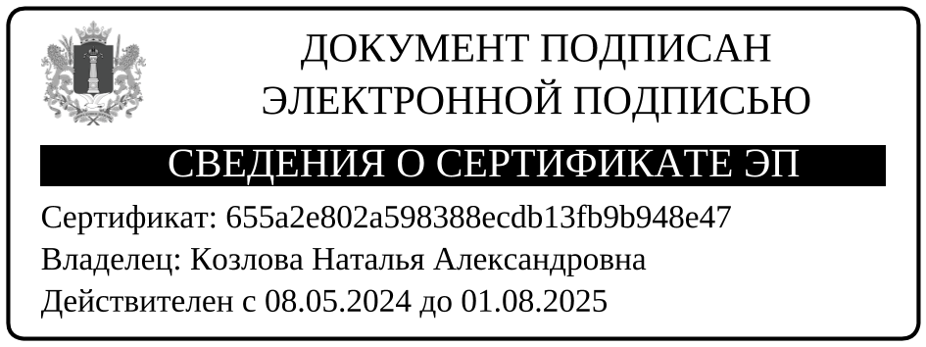

Юдина Людмила Владимировна

(8422)41-79-29, доб. 113